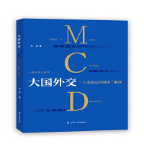 | 题名 | 大国外交
 | 作者 | 何英著 | 索取号 | D82/32
 | 主题 | 国际关系研究 | 出版社 | 上海大学出版社
内容简介:
中国超常规的迅速发展引发西方对中国的恐惧，西方现今的政治学、社会学、经济学理论无法诠释中国独特的发展模式，陷入了理论焦虑和恐慌。在这一背景下，本书指出，“人类命运共同体”是中国特色大国外交的核心理念，体现了中国外交从内敛和区域性逐步走向外向和国际化，打破了世界政治经济格局的固有理念和模式，具有政治、经济、文化和哲学四重意义。实质和根源是 “人类命运共同体”未来得以成功实践的路径和策略主要是加强和世界各国的交流，构建公正的全球价值，构筑中国文化自信，增强中国话语权，提供新颖的中国理念、智慧和方案。

 | 题名 | 诗品译注
 | 作者 | 杨焄著 | 索取号 | I207.22/181
 | 主题 | 古典诗歌注释 | 出版社 | 上海三联书店
内容简介:
《诗品》是我国古代靠前部诗论专著，南朝梁钟嵘撰。《诗品》的写作时间，根据有关材料推断，大约是在梁武帝天监元年(502)至十二年(513)间。
《诗品》版本很多，现存很早的版本是元延祐庚申(1320)圆沙书院刊宋章如愚《山堂先生群书考索》本，现藏北京大学图书馆。通行《历代诗话》本。

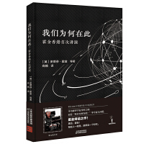 | 题名 | 我们为何在此
 | 作者 | 【美】史蒂芬•霍金 | 索取号 | K835.6/43
 | 主题 | 宇宙学普及读物 | 出版社 | 天津科技出版社
内容简介：
史蒂芬．霍金（Stephen Hawking, 1942-2018）于2006年在香港发表题为《宇宙的起源》的公开演讲，提出了他对宇宙及人类起源的看法，当时引起一股科学热潮，重新引发大众的好奇，共同思索“我们为何在此”这个大问题！
本书收录这位已故著名物理学家精彩绝伦的演讲和问答全文，以及作为霍金演讲前奏、提供背景知识的几场公众讲座的内容，包括诺贝尔物理学奖得主罗伯特．劳夫林的《爱因斯坦或许错了》，让读者了解霍金的宇宙观。

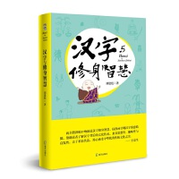 | 题名 | 汉字与修身智慧
 | 作者 | 刘建彪著 | 索取号 | H12/76
 | 主题 | 语言艺术 | 出版社 | 海天出版社
内容简介:
《汉字的修身智慧》从中国汉字库里筛选出针对美德教育的三十六个核心汉字，重温汉字的构成，了解汉字的寓意，感悟汉字背后的历史故事，玩味汉字经典古诗文，通过图文并茂的方式，为读者提供滋养心灵、重塑真善美的道德标准以及修身养性、为人处世的智慧。
这不是一本艰深难懂的学术专著，而是一本关于汉字的普及读物。读者在获取知识的同时可以得到不少人生启示，在一定程度上可以作为理解传统文化的入门之阶。采用故事式的叙述方式，也容易为孩子接受，方式比较新颖。

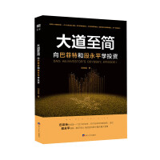 | 题名 | 大道至简
 | 作者 | 刘志威著 | 索取号 | F830.59/382
 | 主题 | 投资知识 | 出版社 | 经济日报出版社
内容简介:
说到投资，就绕不开巴菲特，而巴菲特思想集中、成体系化的阐释便是他写给股东和合伙人的信。本书内容深入浅出，主要是对巴菲特信中所述的归纳总结，这些信对于投资、风险管理、企业管理都具有无可取代的价值。书中还有对著名投资人段永平言论的摘录。作者在总结归纳两位大师的观点、方法的基础上，也提出了自己对于投资理财的独到见解，有一定的开拓性，一定程度上有助于广大读者对投资、对人生的理解。

 | 题名 | 颠覆式学习
 | 作者 | 周林文著 | 索取号 | G442/37
 | 主题 | 学习方法 | 出版社 | 电子工业出版社
内容简介:
人工智能的进步咄咄逼人，似乎在不远的未来将让我们中的许多人失业。但我们当然不想坐以待毙，而且我们还有一个强大的秘密武器，那就是神经可塑性（neuroplasticity）：通常你会听说我们平常只用了大脑10%（或者20%，30%......）的潜力，这是假的，因为大脑的能力可大可小，全看你怎么用它，没有人知道它极限的潜力有多少，更不用说算出这个百分比了。 与人工智能所用的机器学习类似的是，我们人脑的关键能力也是学习。脑科学对于学习的研究能够告诉你怎样发挥自己独特优势，变成真正的学霸。

 | 题名 | 创新学习新思维
 | 作者 | 谢小庆著 | 索取号 | C913.2/269
 | 主题 | 职业选择 | 出版社 | 清华大学出版社
内容简介：
在快速变化的21世纪，孩子将来从事的行业今天可能还未出现，今天的一些热门职业那时可能已经消失。孩子掌握再多的知识，也赶不上一部联网智能手机的万分之一。以往，“知识就是力量”；未来，“思维才是力量”。以往，在职场中稳操胜券的是“有知识的人”；未来，独领风骚的将是“会思考的人”，将是“有智慧的人”。怎样能在未来的职业竞争中不会败于机器人？怎样帮助你获得职场优势？书中讨论了怎样提升思维品质。

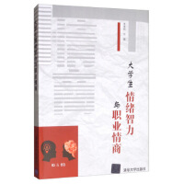 | 题名 | 大学生情绪智力与职业情商
 | 作者 | 李秀茹著 | 索取号 | B842.6/633
 | 主题 | 情商能力  培养 | 出版社 | 清华大学出版社
内容简介:
《大学生情绪智力与职业情商》立足于情商和职业情商这条主线，结合专业的心理学知识、中外情商理论和实践，力求让大学生及初入职场的人士学习和掌握情商与职业情商提升的基本意识及方法，在自我认知和认知他人、情绪觉察及管理、自我激励、同理心和人际关系等方面具有独立、平衡的意识能力。《大学生情绪智力与职业情商》在专业性和系统性的前提下，突出了实用性和可操作性，引用了NLP(神经语言程序学)、“九型人格”、领导力、自我觉知与自我成长、职业化培训和创新创业等内容，强调学以致用，深入浅出，开阔视野，引发觉知与自我成长。以期读者可以更多地思考、理解和运用，让情商及职业情商的学习更加具有吸引力。

